Федеральное государственное образовательное бюджетное

учреждение высшего образования

**«Финансовый университет при Правительстве Российской Федерации»**

**(Финансовый университет)**

Колледж информатики и программирования

**ОТЧЁТ**

**По лабораторной работе №6**

Студент: Захаров Георгий

Дисциплина/Профессиональный модуль: Инфокоммуникационные системы и сети

Группы: 3ПКС-420

Преподаватель

Сибирев И.В.

Оценка за работу :_______

**Москва – 2023г.**

**Лабораторная работа №6**

**Работа с роутером и Keenetic City-6090**

**Цель работы:**

* Изучение возможности роутера;
* Изучение и изменение настроек роутера;
* Выполнение блокировки доступа в интернет, к вайфаю и нп определенный сайт.

**Задание:**

1. Подключиться к роутеру Keenetic City-6090. Выйти на сайт администрирования роутера 192.168.1.1

Логин Пароль: admin admin

1. Изучить возможности роутера
2. Заблокировать доступ одногрупнику в интернет, к вайфаю и на определенный сайт, по отдельности
3. Отключить/включить широковещательный SSiD. Описать в чем разница
4. Понизить мощьность WiFi до 20 %. Выяснить радиус покрытия.
5. Написать отчет

**Ход работа:**

1. Подключиться к роутеру. Войти на сайт администрирования роутера с паролем: admin и логином: admin

1. Изучить возможности роутера и информацию о нем: подключённые зарегистрированные и незарегистрированные устройства.

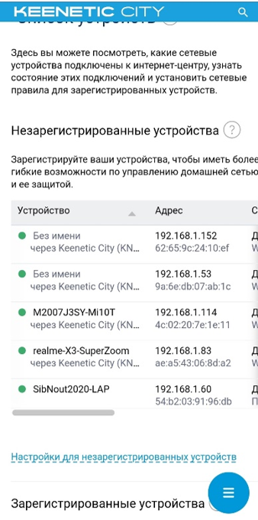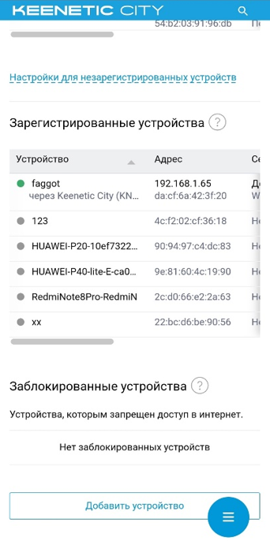

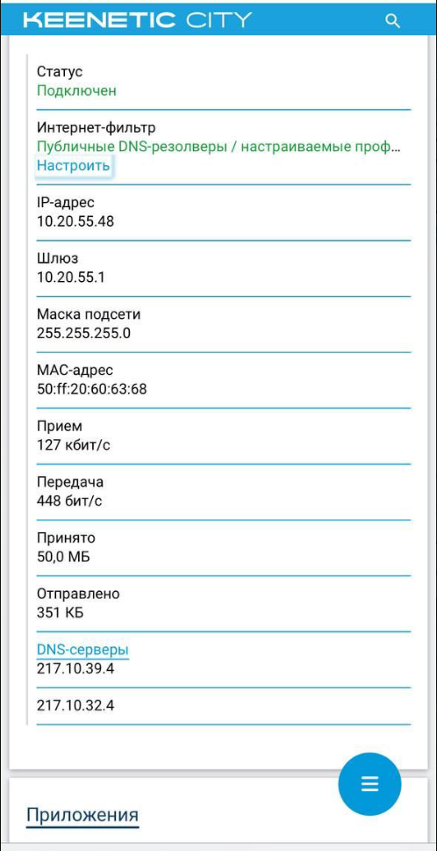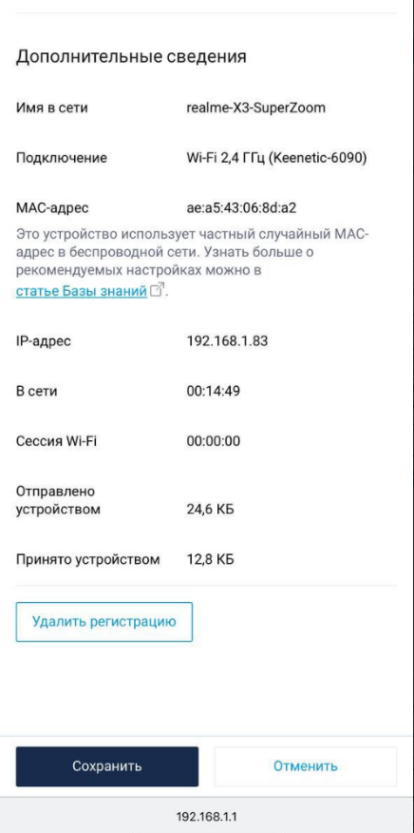

1. 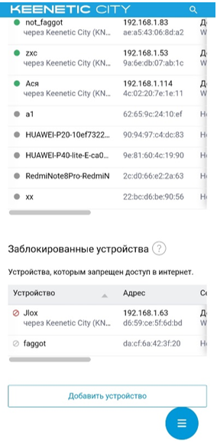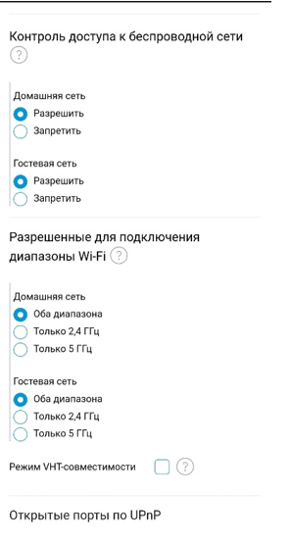Заблокировать доступ одногруппнику в интернет, к Wi-Fi и на определенный сайт, по отдельности:
2. Отключить/включить широковещательный SSID:

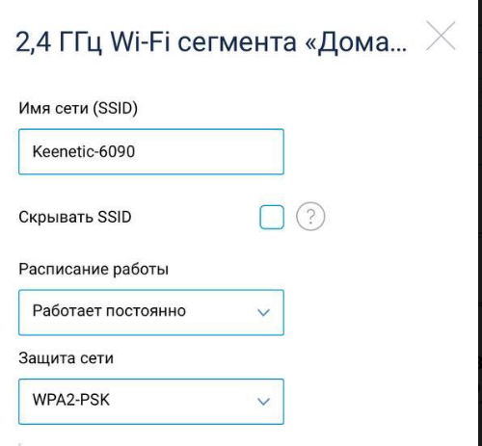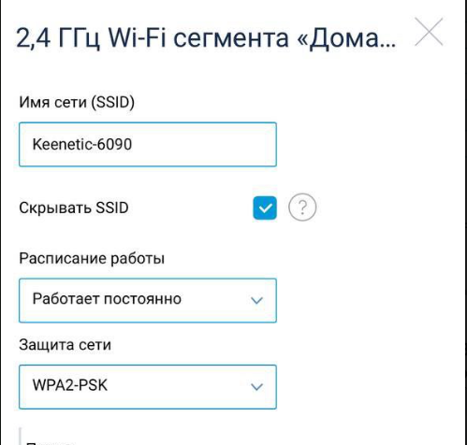

Функция Скрывать SSID (Hide SSID) используется для повышения безопасности беспроводного соединения. Данная функция включает режим скрытого идентификатора беспроводной сети (SSID). При использовании этой функции точка доступа не будет отображаться в списке доступных беспроводных сетей на устройствах пользователей (не будет виден ее идентификатор SSID). Но при этом пользователи, осведомленные о существовании этой сети и знающие ее идентификатор SSID, смогут подключиться к ней.

1. Понизить мощьность WiFi до 20 %. Выяснить радиус покрытия.

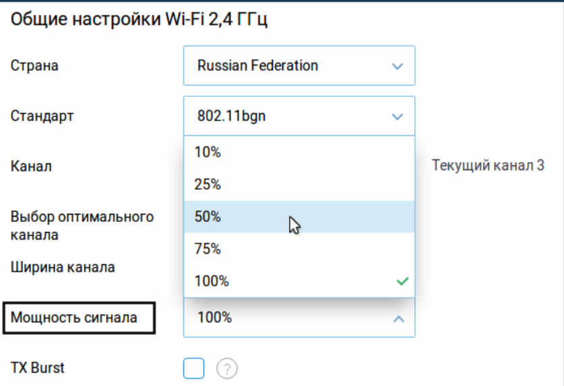

Радиус действия внутри помещения 15 м Радиус действия вне помещения 25 м.

**Вывод:** Я узнал и научился:

* изменять настройки роутера
* блокировать подключенные устройства
* делать пользователей зарегистрированными
* отключать/включать широковещательный SSID
* разрешать и запрещать доступ определенному пользователю к определенному сайту/сети.